  Universidad Nacional Autónoma de México

Facultad de ingeniería

**Asignatura:** Estructura de Datos y Algoritmos I

**Actividad asíncrona 3: Arreglo para la solución de un Sudoku**

**Alumna:** María Guadalupe Martínez Pavón

**Grupo:15**

**Fecha:**15-03-2021

Código Sudoku

#include<stdio.h>

void comenzarjuego();

void salir();

void matriz();

void numero();

int main()

{

int ren, col, i, j, k=0;

int matriz [9][9]=

{{0,1,9,0,0,2,0,0,0},{4,7,0,6,9,0,0,0,1},{0,0,0,4,0,0,0,9,0},{8,9,5,5,0,7,0,0,0},{0,0,0,0,0,0,0,0,0},{0,0,0,2,0,1,9,5,8}, {0,5,0,0,0,6,9,5,8},{6,0,0,0,2,8,0,7,9},{0,0,0,1,0,0,8,6,0}};

short opcion=0;

while (1){

printf("\n\t*** Sudoku ***\n");

printf("¿Qué desea realizar?\n");

printf("1) Comenzar juego.\n");

printf("2) Obtener la respuesta.\n");

printf("3) Salir.\n");

scanf("%d", &opcion);

switch(opcion){

case 1:

comenzarjuego();

break;

case 2:

return 0;

default:

printf("Opción no válida.\n");

}

}

return 0;

}

void comenzarjuego(){

int matriz[9][9]=

{{0,1,9,0,0,2,0,0,0},{4,7,0,6,9,0,0,0,1},{0,0,0,4,0,0,0,9,0},{8,9,5,5,0,7,0,0,0},{0,0,0,0,0,0,0,0,0},{0,0,0,2,0,1,9,5,8}, {0,5,0,0,0,6,9,5,8},{6,0,0,0,2,8,0,7,9},{0,0,0,1,0,0,8,6,0}};

for(int i=0;i<9;i++)

{

printf("\t");

for (int j=0;j<9;j++)

{

printf("%d",matriz[i][j]);

}

printf("\n");

}

int ren, col, i, j, k=0,numero;

printf ("Introduzca unas coordenadas ");

scanf ("%d %d", &ren, &col);

printf("\n");

printf ("Introduce numero");

scanf ("%d", numero);

numero=matriz[ren][col];

printf("\nTu progreso\n");

for (int i=0 ; i<9 ; i++)

{

for (int j=0 ; j<9 ; j++)

{

printf("%d",matriz[i][j]);

}

printf("\n");

}

}

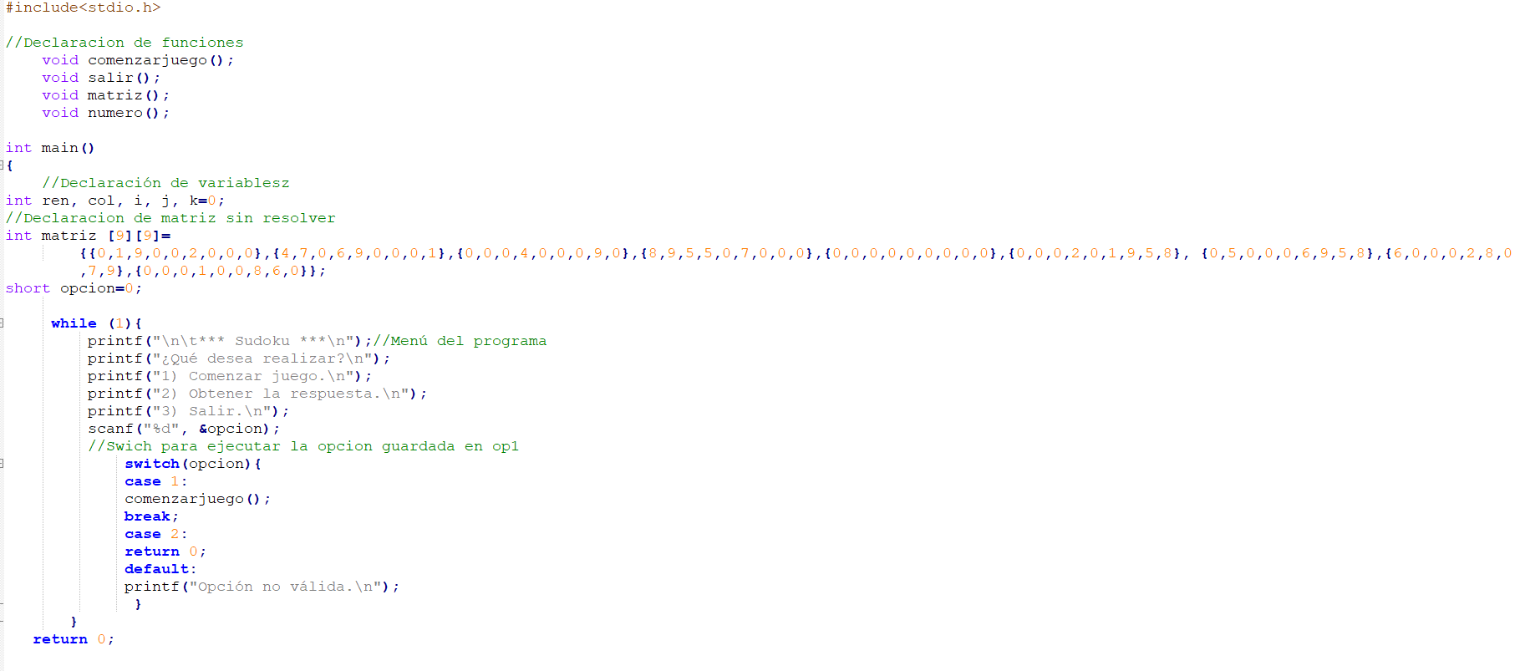Código en NotePad

